ХРАБРЫЙ КОМАР

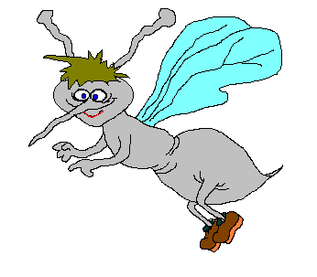

для пассивной артикуляционной гимнастики

Веселая артикуляционная гимнастика

“Храбрый комар“

Жил-был комар. Он каждое утро делал зарядку. И чистил свой хоботок вот так. | “Хоботок“.
А потом он весело улыбался себе. | Губы фиксируются двумя пальцами.
И всем насекомым, которые жили рядом с ним. | Губы фиксируются четырьмя пальцами.
Но однажды поселилась рядом лягушка, она широко открывала рот и тем очень пугала насекомых.  Комар набрался храбрости и полетел посмотреть на нее. Он сделал страшную мордочку, сверкая чистым хоботком. | Верхняя губа поднимается так, что обнажается верхняя десна, положение фиксируется двумя пальцами.
Когда такое увидела лягушка, она так растерялась, она даже испугалась и открыла от удивления рот. | Нижняя губа опускается так, что обнажаются десны, положение фиксируется двумя пальцами.
Лягушка тут же ускакала из этих мест и больше не возвращалась. Насекомые стали трубить победу в честь комара. Подняли свои язычки, приветствуя победителя. | “Веселая змейка“
А комар в ответ помахал своим чистым хоботком. | Язык выпячивается вперед.
С тех пор все насекомые по утрам стали чистить свои хоботки и вытягивать вперед язычки.
ПРЕКРАСНАЯ ОБЖОРКА

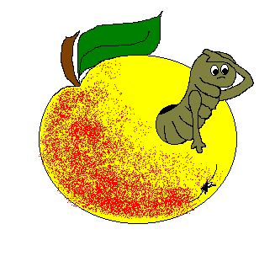

к комплексу упражнений для
отработки звуков
[К] - [Г] - [Х]

“Прекрасная Обжорка“

Гусеничка Обжорка все время хотела кушать. Она лопала все, что попадало в её поле зрения: и листочки, и цветочки, и веточки. А наевшись, сладко засыпала. И так было каждый день. И вот однажды она проснулась и замерла от страха, к ней тянул свой хобот слон. | “Хоботок
Но наша гусеница не растерялась и улыбнулась слону в ответ. | “Улыбочка“
И слон решил удалиться подальше, чтобы не нарушать покой очаровательной дамы с такой прекрасной улыбкой.  - Ах, какой вежливый слон! Посмотрю на себя в зеркальце, - сказала гусеничка. – Ой, какой у меня бледный вид!  И гусеничка решила позаниматься, чтобы у нее стал вид более здоровый, когда вернется слон. | “Лопатка“ и “Иголочка“
Она очень сильно проголодалась и тут же принялась за еду. Она ела, ела и ела… Но вскоре она опять взглянула в зеркало и принялась чистить зубки, ожидая слона. | “Почистим зубки“ и “Посчитаем нижние зубки“
Затем Обжорка немножко посердилась, | “Киска сердится“
свернулась катушечкой и сладко уснула. | “Катушка“
Настало время для Обжорки превратиться в куколку. И веточка, на которой сидела куколка, нежно её убаюкивала и раскачивала вверх-вниз, как на качелях. | “Качели“
В один прекрасный миг вылетела из куколки прекраснейшая бабочка, она была такой красивой, что все вокруг замирали, когда она пролетала мимо. И однажды она увидела слона. Она села ему на ушко, а он затаил дыхание, чтобы не спугнуть такую красоту.
ТРУДОЛЮБИВАЯ
БОЖЬЯ КОРОВКА

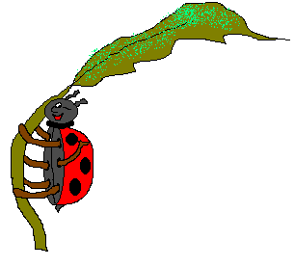

к комплексу упражнений для
отработки звуков
[Ш] - [Ж - [Щ] - [Ч]

“Трудолюбивая божья коровка“

Жила-была божья коровка. Вышла однажды она из своего домика и увидела яркое солнышко. И оно увидело божью коровку. Улыбнулось и пощекотало её теплыми лучиками. А когда солнышко осветило спинку божьей коровки, то все увидели, что у нее нет пятнышек. Все насекомые в округе стали над ней смеяться.  - Какая же ты божья коровка, если у тебя нет черных пятнышек, - говорили они.  - Да ты просто красный жук, - вторили другие.  Даже солнышко скрылось за тучи. И божья коровка заплакала, но тут солнышко снова выглянуло. Божья коровка перестала плакать, подставила солнышку личико, и они стали улыбаться друг другу. | “Улыбочка“
- Чтобы у тебя появились пятнышки, нужно очень долго трудиться. Ты не бойся трудностей, - сказало солнышко и подарило божьей коровке книжку.  Божья коровка её долго разглядывала, потом стала делать упражнения, написанные в книжке. У нее сначала не получалось, но она вытащила язычок и пошлепала его. | “Непослушный язычок“
И он стал ровным, как лопаточка. | “Лопатка“
Вскоре набежала легкая тучка и помыла божью коровку дождиком. Но и тут она не растерялась: сложила язычок чашечкой и набрала дождевой водички для чая. | “Чашечка“
Попила чайку с бубликом | “Бублик“
и снова за работу. На картинках она увидела лошадку, | “Лошадка“
веселого маляра, | “Маляр“
грибок | “Грибок“
и даже гармошку | “Гармошка“
Божья коровка так увлеклась работой, что не заметила, как у нее на спинке появились черненькие пятнышки.  - Божья коровка, пора ложиться спать, - обратилось к ней солнышко.  - Хорошо, солнышко, давай я угощу тебя вареньем за такую чудесную книжку, - весело ответила божья коровка. Они попили чай с вареньем | “Вкусное варенье“
и отправились спать. Солнышко за горку, а божья коровка под грибок. | “Грибок“
А утром произошло чудо! Божья коровка вылетела из своего домика и полетела на праздник, где собрались все жители поляны. Там одуванчик Большие Щеки открыл новый аттракцион. Можно было каждому прокатиться на парашютике. | “Парашютик“
Божья коровка первая попросила одуванчика прокатить ее, и тут все увидели, что у нее появились… пятнышки. Они были кругленькими и блестящими и так прекрасно смотрелись на красной спинке. С тех пор все жители поляны ходят к божьей коровке в гости: кто поучиться, кто книжку посмотреть.

ЗАГАДОЧНАЯ БАБОЧКА

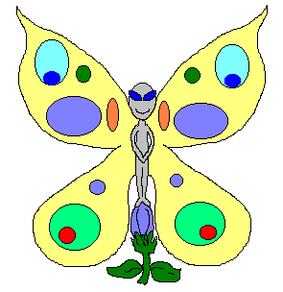

к начальному комплексу
артикуляционной гимнастики
при стертой форме дизартрии

“Загадочная бабочка“

Эту красивую бабочку все называли Загадкой. Знаете почему? Да потому, что она очень любила загадывать всем загадки и не говорить отгадки. Летела однажды наша бабочка и увидела птенчика. Он сидел под кустом и сильно плакал, открывая при этом свой клюв. | “Птенчик“
А бабочка ему говорит:  Явился в желтой шубке:  - Прощайте, две скорлупки!  Перестав плакать, птенчик сказал: “Это что, про меня?"  А бабочка все свое:  Летом в болоте  Вы её найдете.  Зеленая квакушка  Улыбается от ушка до ушка.  Птенчик стал уже улыбаться, как лягушка. | “Улыбочка“
- А еще знаешь, про что-нибудь большое? – спросил он.  И тут бабочка не растерялась:  У этого зверя огромный рост,  Сзади у зверя маленький хвост,  Спереди у зверя – хвост большой.  Ну, конечно, это он!  Ну, конечно, это…  - Слон! – закричал весело птенчик. | “Хоботок“
- Вот теперь я вижу, ты в полном порядке! Скажи, почему ты так громко плакал? – спросила бабочка.  - Я остался один, потому и плакал.  Рядом с птенчиком стояла маленькая лопатка. И бабочка загадала сразу новую загадку:  Рядом с дворником шагаю,  Разгребаю снег кругом  И ребятам помогаю  Делать горку, строить дом.  - Это про мою лопатку. | “Лопатка“
Я отгадал. А еще знаешь? – спросил птенчик.  Бабочка предложила птенчику отправиться искать маму, но он не научился еще летать. Тогда бабочка загадала ему следующую загадку:  Сегодня всё ликует!  В руках у детворы  От радости танцуют  Воздушные … (шары).  И бабочка с птенчиком стали надувать шарик. Друзья его надували, но он все равно сдувался. | “Надуй шарик“
Они даже пошлепали свои язычки, | “Непослушный язычок“
но шарик все равно сдувался. А когда шарик сдувался, из него дул сильный ветер, так что у птенчика разлетелись все перышки в разные стороны. Посмотрела на него бабочка и говорит:  Хожу-брожу не по лесам,  А по усам, по волосам,  И зубы у меня длинней,  Чем у волков и медведей.  Птенчик сразу отгадал загадку и причесался. | “Расческа“
Затем друзья покачались на качелях. | “Качели“
И не заметили, как время прошло.  - А что всегда идет, а с места не сходит? – спросила бабочка.  И снова отгадал птенчик загадку. А тут и мама прилетела. | “Часики“
Поблагодарила она бабочку за чудесные загадки и пригласила к себе в гости. Так загадочная бабочка нашла себе друзей.

НЕВОСПИТАННЫЙ МЫШОНОК

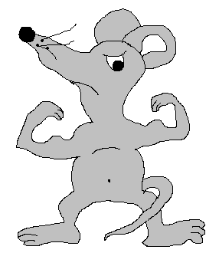

для пассивной артикуляционной гимнастики
“Невоспитанный мышонок“

Жил в лесу невоспитанный мышонок. Он никому не говорил “доброе утро“ и “спокойной ночи“. Рассердились на него все звери в лесу – не хотят с ним дружить. Грустно стало мышонку. Пошел он к маме и спросил: “Как мне помириться со всеми зверями в лесу?" Мама отвечает ему, что нужно быть со всеми вежливым. Мышонок решил исправиться, почистил зубки, | “Почистим зубки“
причесался, | “Расческа“
Видит, зайчик на качелях качается. | “Качели“
Пошел он и громко пропищал: “Доброе утро!"  Улыбнулся зайчик и угостил мышонка морковкой. Образовался мышонок, дальше пошел. Навстречу ему змейка ползет, в язычке гирьку держит, чтобы сильным был. | “Язык-силач“
И с ней он поздоровался. Удивилась змейка и гирьку уронила. Очень понравилось мышонку быть вежливым. Побежал он дальше, чтобы еще с кем-нибудь поздороваться. Видит, сидит на дереве ворона, бублик во рту держит. | “Бублик“
Мышонок громко закричал ей: “Доброе утро!" Ворона каркнула ему в ответ и полетела всем рассказывать, что мышонок стал вежливым.  А мышонок все бегал по лесу, всем кричал “доброе утро“ и так устал, что споткнулся и покатился с горки. | “Горка“
Едва в воду не упал. Хорошо, заборчик его удержал, который лягушата построили. | “Заборчик“
Отдохнул, огляделся по сторонам, видит: лягушки прыгают, приглашают его поиграть с ними.  Но мышонку некогда играть – еще не всем доброго утра пожелал. Бежит он по лесу и видит: на дереве летучая мышь проснулась. “Доброе утро!" – кричит ей мышонок. “Уже вечер наступил, - отвечает летучая мышь, - добрый вечер, мышонок!" И мышонок засвистел весело, как паровозик. | “Паровозик  свистит“
И побежал домой, чтобы мама не волновалась, что его так долго нет.

КТО ПОМОЖЕТ
ВОРОБЬЮ

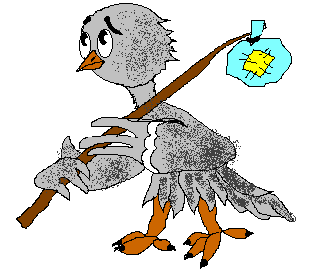

для пассивной артикуляционной гимнастики

“Кто поможет воробью“

Не слушался маленький воробышек маму, подошел к краю гнезда, широко открыл рот, зазевался и вывалился из него. | “Птенчик“
Испугался он, хотел обратно залететь в гнездо, да оно высоко на дереве было, а дерево на горке. | “Горка“
Стал воробышек бегать вокруг дерева, крылышками хлопать, да взлететь не смог - маленький еще был, не научился летать. Сел воробьишко и громко заплакал. Что ему делать? Проползла мимо змейка. | “Веселая змейка“
- Помоги мне, - попросил воробышек, - я из гнезда упал.  - Я бы рада тебе помочь, - отвечала змейка, - но у меня нет рук, как же я тебя положу в гнездышко? Иди по тропинке, найдешь там помощь. – И уползла.  Еще пуще заплакал воробышек, но пошел. Катит катушку навстречу лягушонок. | “Катушка“
Попрыгал кругом, да чем он поможет? услышала плач мама-воробьиха – летает вокруг него, жалобно чирикает, но не может поднять сыночка. Проскакала мимо лошадка, подставила копыто, | “Лошадка“
чтобы по нему воробышек на дерево забрался, но и это не помогло. Все горюют вместе, а придумать ничего не могут. Слышат – стучит дятел. | “Барабанщик“
Позвали его, совета попросить. Дятел подумал и сказал:  - Я знаю, что делать. Иди по ступенькам вверх и позови ребятишек, у них есть руки, и по деревьям они умеют лазать. Они тебе помогут.  Так и решили. Попрыгал воробей по ступенькам и видит: ребята в футбол играют, | “Загони мяч в  ворота“
попросил у них помощи. Ребята подбежали и отнесли воробышка в гнездо. Больше он уже не падал, а когда научился летать, прилетал к ребятам и весело чирикал возле них - благодарил.

ЗАЯЦ-ОГОРОДНИК



для пассивной артикуляционной гимнастики

“Заяц-огородник“

История эта случилась в самом обыкновенном лесу. И героем её стал самый обыкновенный заяц. А случилось все так. Скакал однажды заяц по лесу. А на кустах только первые листочки показались. голодно зверям лесным. Что делать? И вспомнил тут заяц, что люди сами на огородах еду выращивают. Решил он огород завести. Взял лопату и пошел на полянку. | “Лопатка“
Копает зайчик землю да песни напевает. Слышит он – шипит рядом кто-то:  - Эй, заяц, ты чего тут делаешь?  - Огород копаю, чтобы еду на весь год вырастить, - отвечает заяц.  Змея сначала удивилась, а потом голову подняла, осмотрела все и похвалила зайца. | “Веселая змейка“
Копает заяц дальше, а мимо белка скачет, где-то грибок засушенный нашла. | “Грибок“
“Вот молодец“, - удивилась белка и тут же дала совет:  - Только не забудь грядки сделать, чтобы красиво было. – А сама хвост распушила и дальше по деревьям ускакала.  Только белка ушла – медведь идет да банку с вареньем несет. | “Вкусное варенье“
Он сразу понял, чем заяц занимается, частенько к людям в огород заглядывает. Подошел к нему и дал разумный совет:  - Смотри, рассаду не съешь. А я после приду посмотреть, что у тебя вырастет. – И ушел косолапый.  Заяц дальше копает. Песенки все поет, хоть очень устал. | Исполняются песенки: “а“, “о“, “у“, “и“, “ы“, “э“.
А перед самым вечером смотрит – волк идет, чашечку несет.  - Ой, заяц, какой ты молодец! – заохал волк. – До чего додумался! Только полить свою капусту не забудь, вот тебе чашка. | “Чашечка“
Засмеялся заяц, но чашку взял. До самой ночи копался заяц, а наутро еще и мостик сделал, чтобы удобнее было воду для поливки ковшиком черпать. | “Ковшик“
Все лето заяц работал: поливал, полол, от вредных гусениц оберегал огород. А когда осень наступила, все увидели, что капуста уродилась на славу. Срезал заяц капусту, сложил её, и получилась целая горка. | “Горка“
Пришлось лошадку пригласить, чтобы всех зверей угостить и развести по норкам. | “Лошадка“
Следующей весной решили еще больше огород сделать, а все звери помогать будут. Только одна змея шипела, потому что не любит капусту. | Исполняется  песенка “ш“

СКАЗКА О КЛЯКСЕ



для пассивной артикуляционной гимнастики

“Сказка о Кляксе“

Жила-была Клякса в темном дупле, она очень не любила показываться людям. | “Язычок на  балкончике“
Почему? Да потому, что при её появлении каждый считал своим долгом воскликнуть: “Какой ужас! Какая жирная и некрасивая черная Клякса!" Кому же такое понравится? Вот почему она предпочитала отсиживаться в дупле. Но разве хорошо сидеть в одиночестве? Скучно!  Решила она принарядиться. Тогда она зашла в магазин, купила краски и покрасила свою шляпку в оранжевый цвет. | “Маляр“
Но все, кто её видел, снова махали руками и кричали: “Какая ужасная Клякса в оранжевой шляпке!" | “"Язычок на  балкончике“
Тогда Клякса купила синей краски и выкрасила свою юбку. | “Маляр“
Но и это никто не оценил. Она снова услышала: “Какая огромная Клякса в синей юбке!" Очень она обиделась, взяла и оставшейся краской выкрасила свое дупло. Она очень старалась, и дупло стало уютным и красивым. | “Спрячь конфетку“  “Почистим зубки“
И нашей Кляксе захотелось сходить погулять на праздник или в гости. Взяла желтой краски и покрасилась в яркий солнечный цвет. | “Маляр“
Представляете! Конечно, себе в таком наряде она понравилась. Но только она появилась на улице, как каждый, кто ей встречался, в ужасе кричал: “Какая желтая Клякса! Как блин!" | “Лопатка“
В это время пролетала Сова – мудрая голова. | “Часики“
Сова не узнала Кляксу в новом наряде и новом жилище. Сове показалось, что это совсем и не Клякса. “Здравствуйте, дорогая и красивая Незнакомка! – сказала вежливо Сова. – Вы случайно не родственница Луны?" Клякса впервые в жизни услышала добрые слова и улыбнулась. Ей было очень приятно, что её приняли за Луну. И они вместе отправились качаться на качелях. | “Качели“

